Обґрунтування технічних та якісних характеристик предмета закупівлі, розміру бюджетного призначення, очікуваної вартості предмета закупівлі
(відповідно до пункту 4¹ постанови Кабінету Міністрів України від 11.10.2016 № 710
«Про ефективне використання державних коштів» (зі змінами))
- Найменування, місцезнаходження та ідентифікаційний код замовника в Єдиному державному реєстрі юридичних осіб, фізичних осіб - підприємців та громадських формувань, його категорія:
Харківська обласна рада;
вул. Сумська,64, м.Харків, Харківська область, Україна, 61002;
Код за ЄДРПОУ – 24283333;
Категорія замовника – Орган місцевого самоврядування.

- Назва предмета закупівлі із зазначенням коду за Єдиним закупівельним словником (у разі поділу на лоти такі відомості повинні зазначатися стосовно кожного лота) та назви відповідних класифікаторів предмета закупівлі і частин предмета закупівлі (лотів) (за наявності):
обкладинка «ГРАМОТА ХАРКІВСЬКОЇ ОБЛАСНОЇ РАДИ»,
обкладинка «ПОДЯКА ГОЛОВИ ХАРКІВСЬКОЇ ОБЛАСНОЇ РАДИ»,
вкладка «ГРАМОТА ХАРКІВСЬКОЇ ОБЛАСНОЇ РАДИ»,
вкладка «ПОДЯКА ГОЛОВИ ХАРКІВСЬКОЇ ОБЛАСНОЇ РАДИ»
(ДК 021:2015 – 22820000-4 — Бланки)
- Ідентифікатор закупівлі:
UA-P-2026-08-08-000325-a
Обґрунтування технічних та якісних характеристик предмета закупівлі:
Технічне завдання складено з урахуванням вимог - Положення про Грамоту Харківської обласної ради та Подяку голови Харківської обласної ради, затвердженого рішенням обласної ради від 30 жовтня 2007 року № 457-V ( зі змінами).
На підставі службової записки начальника управління з питань діяльності виконавчого апарату та роботи з персоналом виконавчого апарату обласної ради ВД 413-1-26 від 05.06.2026 року визначено відповідну потребу у закупівлі товару: обкладинка «ГРАМОТА ХАРКІВСЬКОЇ ОБЛАСНОЇ РАДИ»,
обкладинка «ПОДЯКА ГОЛОВИ ХАРКІВСЬКОЇ ОБЛАСНОЇ РАДИ», вкладка «ГРАМОТА ХАРКІВСЬКОЇ ОБЛАСНОЇ РАДИ», вкладка «ПОДЯКА ГОЛОВИ ХАРКІВСЬКОЇ ОБЛАСНОЇ РАДИ») у рамках реалізації заходу «Забезпечення участі у проведенні: загальнодержавних, професійних свят; заходів з нагоди пам'ятних та ювілейних дат, у тому числі з нагоди заснування районів, територіальних громад та населених пунктів області; відзначення всесвітніх та міжнародних днів затверджених Генеральною Асамблеєю ООН, її спеціалізованими установами та фондами, що відзначаються на державному рівні в Україні. Заохочення громадян, трудових колективів підприємств, установ та організацій, що зробили вагомий внесок у розвиток області; військовослужбовців Збройних Сил України, Національної гвардії України, інших військових формувань, представників Державної прикордонної служби України, Державної служби України з надзвичайних ситуацій, Служби безпеки України, Національної поліції України, системи Міністерства внутрішніх справ України, медичних працівників, волонтерів, працівників комунальних служб та інших підприємств, установ, закладів, незалежно від форми власності, представників організацій громадянського суспільства, громадян України та громадян інших держав за особистий внесок у справу зміцнення обороноздатності та захист інтересів Харківщини, відданість та турботу при наданні різних видів допомоги цивільному населенню Харківської області у період воєнного стану або надзвичайних ситуацій (організація заходів, урочистих прийомів, виготовлення відзнак Харківської обласної ради та атрибутів, придбання квіткової продукції тощо). Забезпечення вшанування загиблих та померлих осіб, які зробили значний особистий внесок у розвиток Харківської області, забезпечення суверенітету та територіальної цілісності України» комплексної програми «Розвиток місцевого самоврядування в Харківській області на 2025-2027 роки», затвердженої рішенням Харківської обласної ради від 28.11.2024 № 998-VІIІ (зі змінами).
Очікувана вартість предмета закупівлі: 241 561,00 грн. з ПДВ.

- Обґрунтування очікуваної вартості предмета закупівлі:
Очікувану вартість визначено на підставі ціни попередніх власних закупівель замовника, (укладених договорів у 2026 році), аналізу відповідних закупівель у системі:
https://prozorro.gov.ua/uk/tender/UA-2026-04-17-003989-a
https://prozorro.gov.ua/uk/tender/UA-2026-03-10-006307-a
https://prozorro.gov.ua/uk/tender/UA-2026-01-30-013264-a
та в межах кошторисних призначень.
№ з/п | Найменування | Од. виміру | Кількість
1 | обкладинка «ГРАМОТА ХАРКІВСЬКОЇ ОБЛАСНОЇ РАДИ | шт | 432
2 | обкладинка «ПОДЯКА ГОЛОВИ ХАРКІВСЬКОЇ ОБЛАСНОЇ РАДИ» | шт | 360
3 | вкладка «ГРАМОТА ХАРКІВСЬКОЇ ОБЛАСНОЇ РАДИ» | шт | 432
4 | вкладка «ПОДЯКА ГОЛОВИ ХАРКІВСЬКОЇ ОБЛАСНОЇ РАДИ» | шт | 360
- Технічні вимоги до предмета закупівлі:
Опис та еталонний вигляд обкладинки
«ГРАМОТА ХАРКІВСЬКОЇ ОБЛАСНОЇ РАДИ»
(відповідно до Положення про Грамоту Харківської обласної ради та Подяку голови Харківської обласної ради, затвердженого рішенням обласної ради від 30 жовтня 2007 року № 457-V (зі змінами))

Обкладинка має форму прямокутника розміром 310х440 мм, складеного в один згин по лінії довгої сторони. На лицьовому боці обкладинки вгорі містяться тиснені фарбою золотистого кольору:
- зображення Герба Харківської області розміром 45х37 мм;
- по центру слова «ГРАМОТА ХАРКІВСЬКОЇ ОБЛАСНОЇ РАДИ». Слово «ГРАМОТА» написано прописними літерами (шрифт – Anaphora, розмір шрифту – 45), слова «ХАРКІВСЬКОЇ ОБЛАСНОЇ РАДИ» написано прописними літерами (шрифт - Anaphora, розмір шрифту – 25).
Обкладинка виготовляється з твердого картону. Її зовнішній бік обтягнуто шкірімітом бордового кольору. Всередині обкладинки в місці її згину закріплено муарову стрічку для тримання вкладки кольорів Державного Прапора України (співвідношення синього кольору до жовтого - 1:1).
Матеріал: шкірозамінне покриття бордового кольору, картон палітурний товщиною 1,5 мм, поролонова подушка товщиною 3 мм, форзац папки – картон крейдований 200г/м².

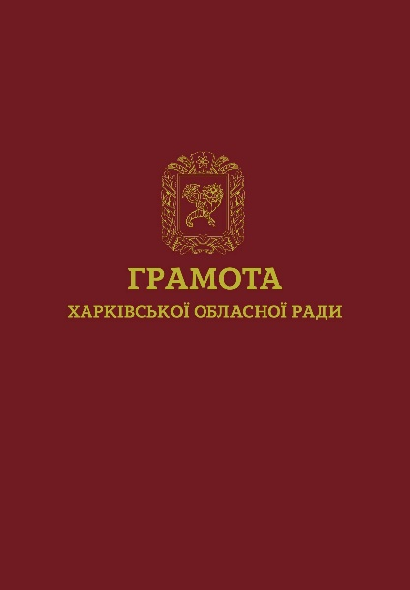
Опис та еталонний вигляд обкладинки
«ПОДЯКА ГОЛОВИ ХАРКІВСЬКОЇ ОБЛАСНОЇ РАДИ»
(відповідно до Положення про Грамоту Харківської обласної ради та Подяку голови Харківської обласної ради, затвердженого рішенням обласної ради від 30 жовтня 2007 року № 457-V (зі змінами))

Обкладинка має форму прямокутника розміром 310х440 мм, складеного в один згин по лінії довгої сторони. На лицьовому боці обкладинки вгорі містяться тиснені фарбою сріблястого кольору:
- зображення Герба Харківської області розміром 45х37 мм;
- по центру – слова «ПОДЯКА ГОЛОВИ ХАРКІВСЬКОЇ ОБЛАСНОЇ РАДИ».
Слово «ПОДЯКА» написано прописними літерами (шрифт – Anaphora, розмір шрифту – 50), слова «ГОЛОВИ ХАРКІВСЬКОЇ ОБЛАСНОЇ РАДИ» написано прописними літерами (шрифт – Anaphora, розмір шрифту – 25).
Обкладинка виготовляється з твердого картону, її зовнішній бік обтягнутий шкірімітом сірого кольору. Всередині обкладинки в місці її згину закріплено муарову стрічку для тримання вкладки кольорів Державного Прапора України (співвідношення синього кольору до жовтого - 1:1).
Матеріал: шкірозамінне покриття сірого кольору, картон палітурний товщиною 1,5 мм, поролонова подушка товщиною 3 мм, форзац папки – картон крейдований 200 г/м².

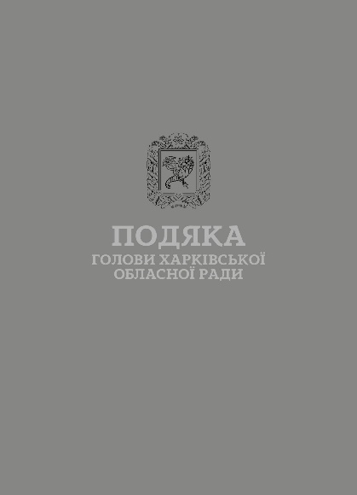

Опис та еталонний вигляд вкладки
«ГРАМОТА ХАРКІВСЬКОЇ ОБЛАСНОЇ РАДИ»
(відповідно до Положення про Грамоту Харківської обласної ради та Подяку голови Харківської обласної ради, затвердженого рішенням обласної ради від 30 жовтня 2007 року № 457-V (зі змінами))

Вкладка виготовляється з дизайнерського (перламутрового) картону щільністю 200 г/м² і має форму прямокутника розміром 297 х 420 мм, складеного в один згин по лінії довгої сторони.
Права зовнішня сторона – це площина білого кольору, обрамлена рамкою, що утворена накаткою золотистого кольору шириною 2 мм із відступом від країв та лінії згину вкладки по 20 мм.
Всередині рамки у верхній частині на одній лінії зліва направо розміщено: зображення малого Державного Герба України розміром 30х22 мм; напис «ХАРКІВСЬКА ОБЛАСНА РАДА» в два рядки прописними літерами (шрифт – Anaphora, розмір шрифту – 28) синього кольору; зображення Герба Харківської області розміром 30х25 мм.
У центрі написано слово «ГРАМОТА» прописними літерами (шрифт – Anaphora, розмір шрифту – 59) накаткою золотого кольору.
Внутрішні ліва та права частини вклади – це площина білого кольору, обрамлена рамкою, що утворена накаткою золотистого кольору шириною 2 мм з відступом від країв та лінії згину вкладки по 20 мм.
У верхній площині лівої внутрішньої частини вкладки розміщене повнокольорове графічне зображення пам’ятного нагрудного знака до Грамоти обласної ради діаметром 52 мм, у нижній площині лівої внутрішньої частини вкладки міститься макетне зображення Будинку Державної промисловості в сірому кольорі.
У верхній площині правої внутрішньої частини вкладки розміщується напис «ХАРКІВСЬКА ОБЛАСНА РАДА» в два рядки прописними літерами (шрифт – Anaphora, розмір шрифту – 25) сірого кольору.
Під цим написом у центрі написано слово «ГРАМОТА» прописними літерами (шрифт – Anaphora, розмір шрифту – 50) тиснення фарбою золотого кольору, нижче – слово «НАГОРОДЖУЄТЬСЯ» прописними літерами (шрифт – Anaphora, розмір шрифту – 25) сірого кольору.
По центру, нижче слова «НАГОРОДЖУЄТЬСЯ» розміщено зображення Тризуба світло-жовтого кольору розміром 125х75 мм.
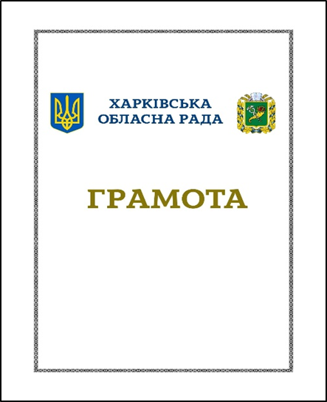
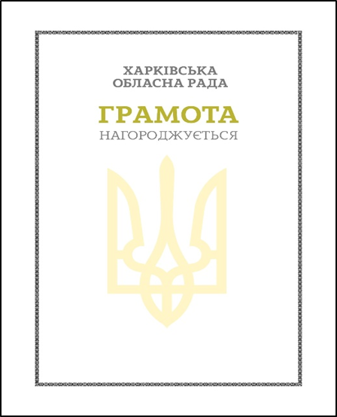

Опис та еталонний вигляд вкладки
«ПОДЯКА ГОЛОВИ ХАРКІВСЬКОЇ ОБЛАСНОЇ РАДИ»

(відповідно до Положення про Грамоту Харківської обласної ради та Подяку голови Харківської обласної ради, затвердженого рішенням обласної ради від 30 жовтня 2007 року № 457-V (зі змінами))

Вкладка виготовляється з дизайнерського (перламутрового) картону щільністю 200 г/м² і має форму прямокутника розміром 297 х 420 мм, складеного в один згин по лінії довгої сторони.
Права зовнішня сторона – це площина білого кольору, обрамлена рамкою, що утворена накаткою сріблястого кольору шириною 2 мм із відступом від країв та лінії згину вкладки по 20 мм.
Всередині рамки у верхній частині на одній лінії зліва направо розміщено: зображення малого Державного Герба України розміром 30х22 мм; напис «ХАРКІВСЬКА ОБЛАСНА РАДА» в два рядки прописними літерами (шрифт – Anaphora, розмір шрифту – 28) синього кольору; зображення Герба Харківської області розміром 30х25 мм.
По центру написано слово «ПОДЯКА» прописними літерами (шрифт – Anaphora, розмір шрифту – 59) накаткою сріблястого кольору.
Внутрішні ліва та права частини вклади – це площина білого кольору, обрамлена рамкою, що утворена накаткою сріблястого кольору шириною 2 мм з відступом від країв та лінії згину вкладки по 20 мм.
У нижній площині лівої внутрішньої частини вкладки розміщено макетне зображення Будинку Державної промисловості в сірому кольорі.
У верхній площині правої внутрішньої частини вкладки по центру написано слово «ПОДЯКА» прописними літерами (шрифт – Anaphora, розмір шрифту – 41) тиснення фарбою сріблястого кольору, нижче – слова «ГОЛОВИ ХАРКІВСЬКОЇ ОБЛАСНОЇ РАДИ» прописними літерами (шрифт – Anaphora, розмір шрифту – 23) сірого кольору.
По центру, нижче слів «ГОЛОВИ ХАРКІВСЬКОЇ ОБЛАСНОЇ РАДИ» розміщено зображення Тризуба світло-жовтого кольору розміром 125х75 мм.

